Wirkung von Neurotoxinen aus Pflanzenschutzmitteln auf den Wasserfloh Daphnia magna
Ein neues Schulexperiment mit neurobiologischen und ökologischen Aspekten
H. Giovio, I. Heil, J. Bohrmann

Zusatzmaterial

Abbildungen
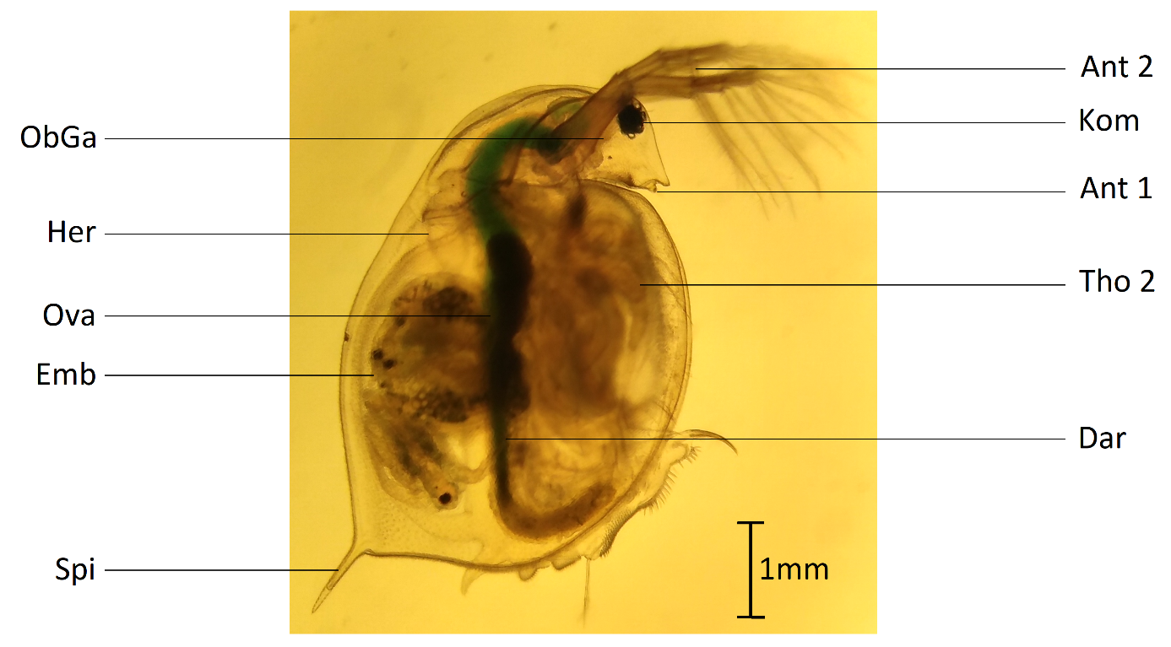 Abb.1 Weiblicher Wasserfloh der Art Daphnia magna im Durchlicht. Ant 1 Erstes Antennenpaar, Ant 2 Zweites Antennenpaar, Dar Darm, Emb Embryonen im Brutraum, Her Herz, Kom Komplexauge, ObGa Oberschlundganglion, Ova Ovar, Spi Spina, Tho 2 Zweite Thorakopode. (Foto: Hazel Giovio; schematische Abbildung zu finden z.B. in [16] und in [29]).
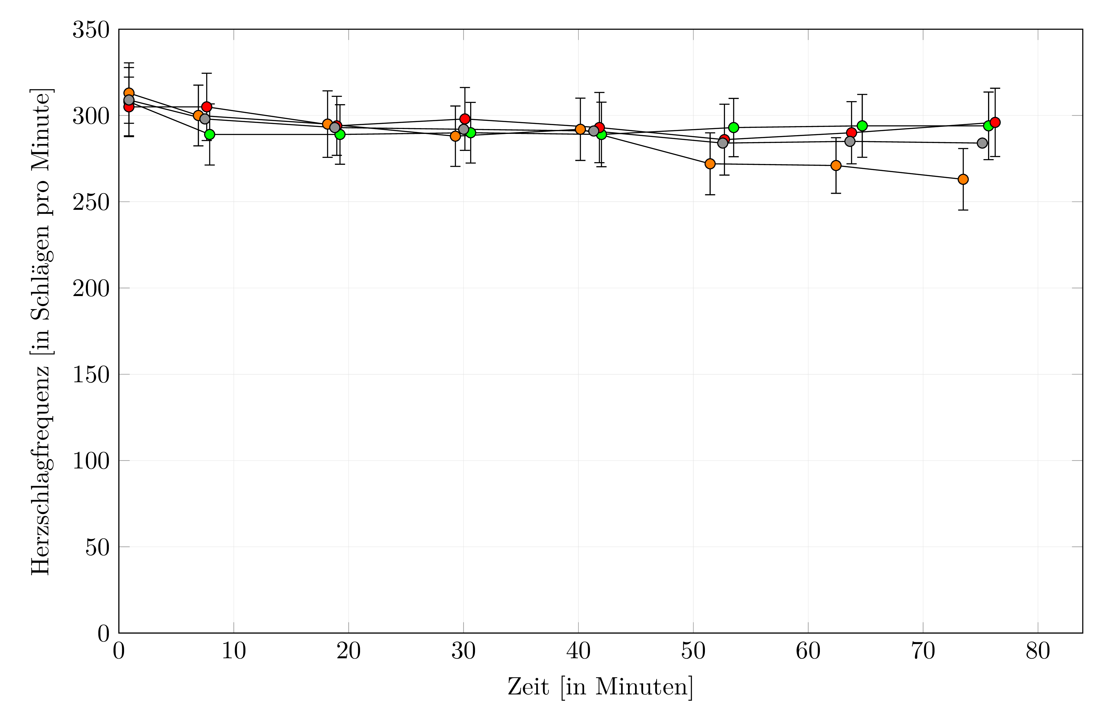
Abb. 2 Herzschlagfrequenzen von drei Wasserflöhen der Art Daphnia magna unter Normalbedingungen (Wasser ohne Wirkstoff). Die Datenpunkte geben jeweils die über einen Zeitraum von 6,5 Minuten gemittelte Herzschlagfrequenz (± Standardabweichung) einer Daphnie wieder; grün, orange und rot: Daphnie 1, 2 und 3, grau: Mittelwerte der Herzschlagfrequenzen der drei Daphnien (aus: [13]).
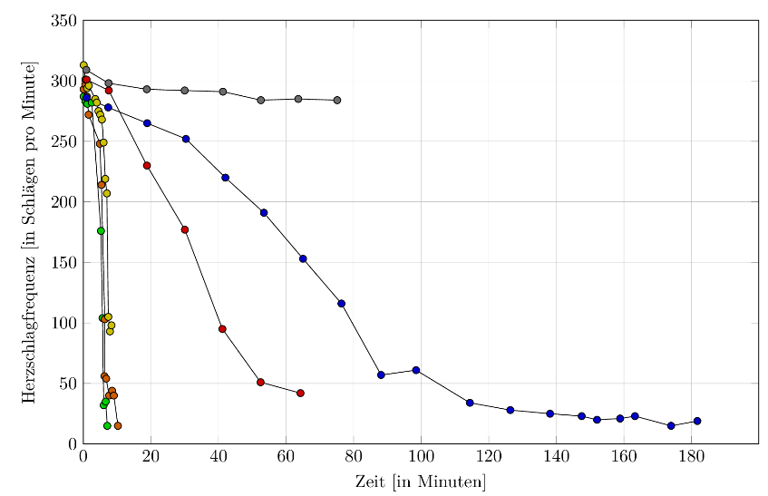
Abb. 3 Herzschlagfrequenzen bei verschiedenen Konzentrationen eines Neurotoxins (hier: Dimethoat) über einen Zeitraum von 180 Minuten; Mittelwerte der Herzschlagfrequenzen von je drei Daphnien; grün: 4x konzentrierte Wirkstofflösung, orange: 2x konzentrierte Wirkstofflösung, gelb: konzentrierte Wirkstofflösung, rot: 1:5 verdünnte Wirkstofflösung, blau: 1:50 verdünnte Wirkstofflösung, grau: Wasser (aus: [13]).
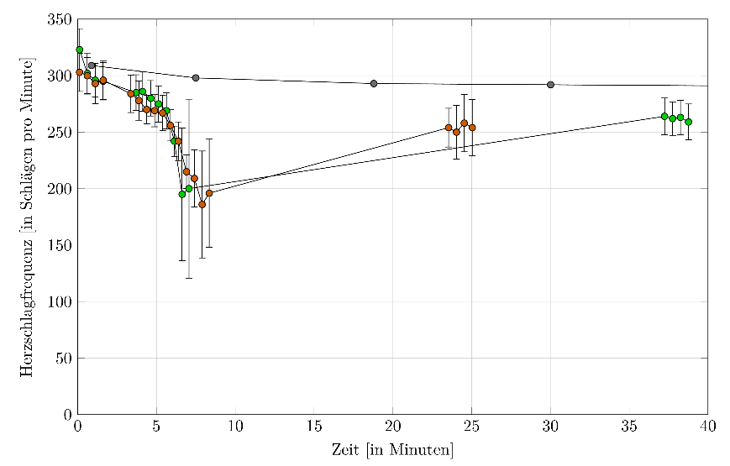
Abb. 4 Erholung der Herzschlagfrequenz nach der Exposition mit einem Neurotoxin aus einem Pflanzenschutzmittel (hier: Dimethoat); die Exposition wurde abgebrochen, wenn etwa die halbe normale Herzschlagfrequenz erreicht war. Die Datenpunkte geben jeweils die über einen Zeitraum von 15 Sekunden gemittelte Herzschlagfrequenz (± Standard-abweichung) einer Daphnie wieder; grün: Exposition mit konzentrierter Wirkstofflösung (Daphnie 1), orange: Exposition mit konzentrierter Wirkstofflösung (Daphnie 2), grau: Exposition mit Wasser (Mittelwerte der drei Daphnien aus Abb. 2; aus: [13])
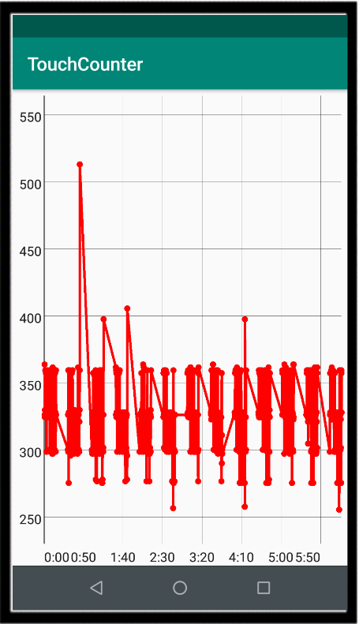  a) Exposition mit Wasser | 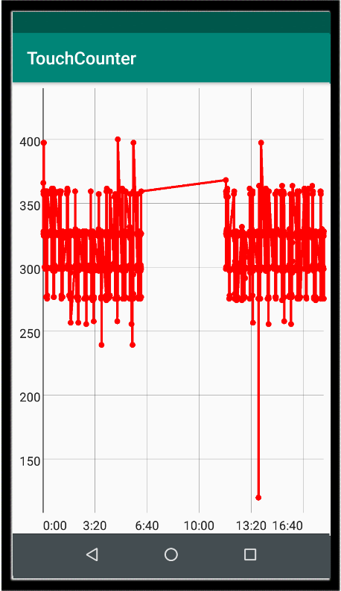  b) Exposition mit 1:200 verdünnter Wirkstofflösung | 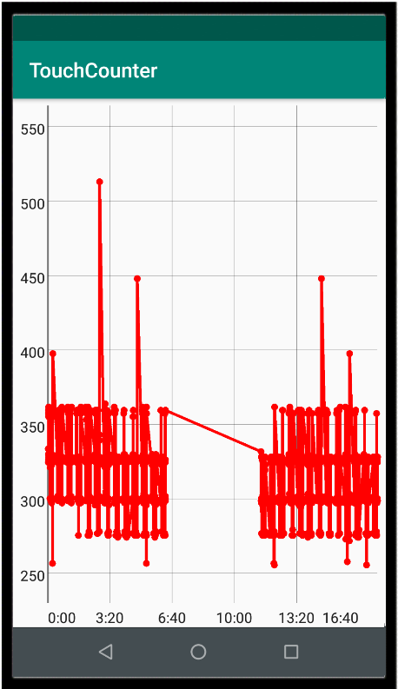  c) Exposition mit 1:20 verdünnter Wirkstofflösung
Abb. 5 Zeitlicher Verlauf der Herzschlagfrequenz von Wasserflöhen (Daphnia magna) bei Exposition mit verschiedenen Wirkstoffkonzentrationen bzw. mit Wasser (vgl. Abb. 2-4 im Arbeitsmaterial); exemplarische Messergebnisse, ermittelt mit der App „TouchCounter“.  a) Negativkontrolle (Probemessung aus Schritt A2), b) und c) niedrige Wirkstoffkonzentrationen, d) und e) hohe Wirkstoffkonzentrationen. | 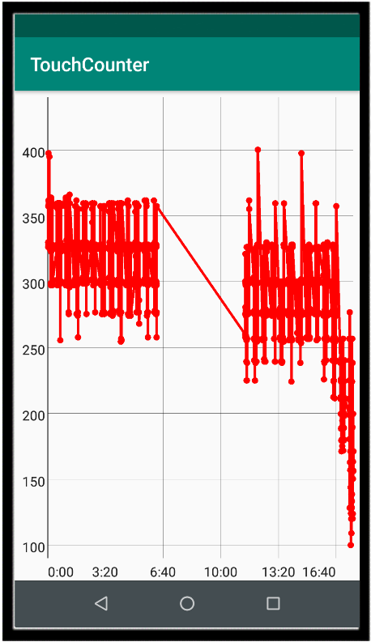  d) Exposition mit halbkonzentrierter Wirkstofflösung | 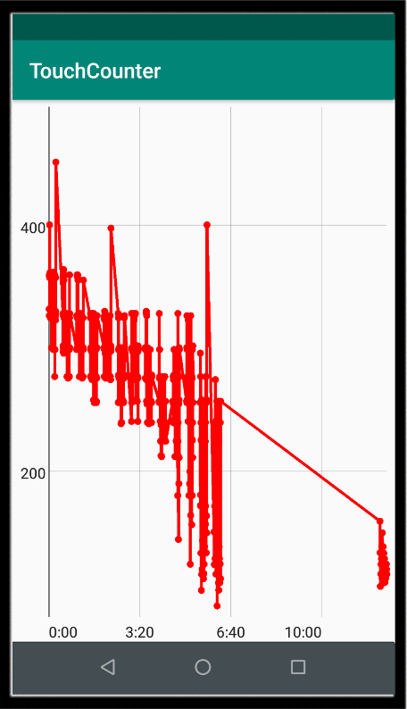  e) Exposition mit konzentrierter Wirkstofflösung
.

Tabellen
Tab. 1 Toxizität einiger Neurotoxine bei ausgewählten Organismen im Vergleich sowie Wirkstoffgehalt verschiedener Pestizide.
 | Dimethoat | Flupyradifuron | Imidacloprid | Nikotin
LD50 oral - Ratte | > 60 mg/kg | > 300 mg/kg | 410 mg/kg | 70 mg/kg
LD50 Haut - Ratte | > 353 mg/kg | > 2000 mg/kg | > 5000 mg/kg | Keine Daten verfügbar
LC50 Regenbogenforelle | > 7,5 mg/L (96 h) | > 74,2 mg/L (96 h) | 211 mg/L (96 h) ^{[19]} | 4 mg/L (96 h)
EC50 Wasserfloh | > 5,4 mg/L (48 h) | > 77,6 mg/L (48 h) | 85 mg/L (48 h) ^{[19]} | 0,24 mg/L (48 h) ^{[27]}
Wirkstoffgehalt pro Einheit | 8,36 mg  (3,8 g/kg) *  Lizetan Combistäbchen (2,2 g) | 3,76 mg  (1,88 g/kg) *  Lizetan Combistäbchen Plus (2 g) | 50 mg  (25 g/kg) ^{[12]}  Lizetan 3 in 1 Schädlingsfrei (Tablette à 2 g) | ---
Die Werte geben die toxische Wirkstoffmenge pro Kilogramm Körpergewicht bzw. pro Liter Umgebungswasser des genannten Lebewesens an (Zeile 1-4); die Herstellerangaben beziehen sich auf den Wirkstoffgehalt pro Kilogramm Insektizid, die Menge wurde auf die Masse eines Stäbchens bzw. einer Tablette umgerechnet (Zeile 5); LD50 und LC50: die Dosis bzw. Konzentration, die bei 50 Prozent der Individuen einer Stichprobe den Tod auslöst (auch: mittlere letale Dosis bzw. mittlere letale Konzentration), EC50: die Konzentration, die bei 50 Prozent der Individuen einer Stichprobe einen anderen definierten Effekt auslöst, z.B. Immobilisation. Quellen (soweit nicht anders angegeben): [25] sowie Herstellerangaben auf der Verpackung (*).
Tab. 2 Überblick über den Ablauf bei der Probemessung (nur 1 Intervall) und bei den Messungen mit Wirkstofflösung (zwei Intervalle mit 5 Minuten-Messpause).
1. Intervall |  | Messpause | 2. Intervall
13 x | 15 sec messen | 5 Minuten  Mikroskop ausschalten! | 13 x | 15 sec messen
 | 15 sec pausieren |  |  | 15 sec pausieren

Tab. 3: Möglichkeiten der Variation bei der Durchführung des Experiments.
Vorbereitung (Lehrkraft) | Einstiegsstunde (SuS) | Folgestunde(n) (SuS) | Bemerkungen
Schritt A1 | Schritt A2 | Schritt A3 und B | Abfolge entspricht Darstellung im Arbeitsmaterial
Schritt A1 | Schritt A3 | Schritt A2 und B | Experiment funktioniert auch, wenn Wirkstofflösungen bereits einige Tage alt sind (vgl. Abschnitt 3.2)
Schritt A1 und A3 | Schritt A2 | Schritt B
Schritt A1,  Schritt A3 entfällt | Schritt A2 | Schritt B | nur Vergleich der Herzschlagfrequenz bei Exposition mit und ohne Wirkstoff, keine Aussage bezüglich des Effekts unterschiedlicher Konzentrationen des Wirkstoffs – entsprechend nur eine Hypothese zu formulieren (vgl. Abschnitt 4.3)

Links zum Videoclip und zur App „TouchCounter“:
www.humanbiologie.rwth-aachen.de ( Fachdidaktik Biologie „Arbeitsmaterialien“)
https://github.com/blizzard4591/TouchCounter/releases

Literaturverzeichnis
[1] Aktories K, Förstermann U, Hofmann FB, Starke K et al. (2017) Allgemeine und spezielle Pharmakologie und Toxikologie: Begründet von Forth W, Henschler D, Rummel W. München: Elsevier Health Sciences
[2] Bayrhuber H, Kull U (Hg.) (2005) Linder Biologie. Gesamtband. Braunschweig: Bildungshaus Schulbuchverlage
[3] Bekker JM, Krijgsman B (1951) Physiological investigations into the heart function of Daphnia. The Journal of Physiology 115(3): 249–257; online: https://physoc.onlinelibrary.wiley.com/doi/pdf/10.1113/jphysiol.1951.sp004669 (letzter Zugriff: 19.11.2019)
[4] Bundesamt für Verbraucherschutz und Lebensmittelsicherheit (2013) BVL ändert Zulassung von Pflanzenschutzmitteln aus der Gruppe der Neonicotinoide; online: https://www.bvl.bund.de/SharedDocs/Pressemitteilungen/04_pflanzenschutzmittel/2013/2013_07_16_hi_Neonicotinoide.html (letzter Zugriff: 20.11.2019)
[5] Bundesamt für Verbraucherschutz und Lebensmittelsicherheit (2019) EU-Genehmigung des Pflanzenschutzmittel-Wirkstoffs Dimethoat nicht erneuert; online: https://www.bvl.bund.de/DE/04_Pflanzenschutzmittel/06_Fachmeldungen/2019/2019_07_01_Fa_Nichtgenehmigung_Dimethoat.html (letzter Zugriff: 15.11.2019)
[6] Bundesministerium der Justiz und für Verbraucherschutz (Hg.) (2018) Tierschutzgesetz in der Fassung der Bekanntmachung vom 18. Mai 2006 (BGBl. I S. 1206, 1313), das zuletzt durch Artikel 1 des Gesetzes vom 17. Dezember 2018 (BGBl. I S. 2586) geändert worden ist; online: https://www.gesetze-im-internet.de/tierschg/BJNR012770972.html (letzter Zugriff: 19.11.2019)
[7] Die Allianz der Wissenschaftsorganisationen (2018) Tierversuche verstehen. Eine Informationsinitiative der Wissenschaft; online: https://www.tierversuche-verstehen.de (letzter Zugriff: 19.11.2019)
[8] Ebert D (2005) Ecology, epidemiology, and evolution of parasitism in Daphnia. Basel: National Library of Medicine
[9] Fent K (2013) Ökotoxikologie: Umweltchemie-Toxikologie-Ökologie. Stuttgart: Georg Thieme
[10] Flückiger E (1952). Beiträge zur Verwendung von Daphnia als pharmakologisches Testobjekt. Dissertation, ETH Zürich
[11] Forum Tierversuche in der Forschung (2012) Ziel- und Zweckbewertung von Tierversuchen. Hintergrundpapier des Forum Tierversuche in der Forschung; online: https://www.dfg.de/download/pdf/dfg_magazin/gremien_politikberatung/tierschutz2015/dialogforum_tierversuche/ziel-und_zweckbewertung_tierversuche.pdf (letzter Zugriff: 19.11.2019)
[12] Frenger N, Strauß T, Wüller M, Bohrmann J (2011). Wie wird die Umweltverträglichkeit von Chemikalien geprüft? Unterricht Biologie 362:42-48
[13] Giovio H (2019) Wirkung von Neurotoxinen auf Daphnia magna: Experimente mit Nikotin und Dimethoat für das Lehr-Lern-Labor. Bachelorarbeit, RWTH Aachen
[14] Hollert H, Seiler T-B, Bohrmann J, Müller O (2013) Ökotoxikologie - Eine interdiziplinäre Wissenschaft. Praxis der Naturwissenschaften - Biologie in der Schule 3/62:4-6; online: http://www.humanbiologie.rwth-aachen.de/images/stories/downloads/HoSeBoM%C3% BC13.pdf (letzter Zugriff: 15.11.2019)
[15] Institut für Arbeitsschutz der Deutschen Gesetzlichen Unfallversicherung (2019) GESTIS-Stoffdatenbank; online: https://www.dguv.de/ifa/gestis/gestis-stoffdatenbank/index.jsp (letzter Zugriff: 19.11.2019)
[16] Kaestner A (1993) Lehrbuch der Speziellen Zoologie. Band I: Wirbellose Tiere. 4. Teil: Arthropoda (ohne Insecta). Stuttgart: Gustav Fischer
[17] Killermann W, Hiering P, Starosta B (2013) Biologieunterricht heute: Eine moderne Fachdidaktik. Donauwörth: Auer
[18] Kreutzberg K, Dahmen R, Schmidt B, Bohrmann J (2011) Wie wirken Neurotoxine? Unterricht Biologie 362:36-41
[19] Landesamt für Natur, Umwelt und Verbraucherschutz (LANUV) Nordrhein-Westfalen (2015) ECHO-Stoffbericht Neonicotinoide; online: https://www.lanuv.nrw.de/fileadmin/lanuv/ analytik/ECHO_Neonicotinoide_Maerz_2015.pdf (letzter Zugriff: 15.11.2019)
[20] Lexikon der Biologie (1999): Heidelberg: Spektrum Akademischer Verlag; online: https://www.spektrum.de/lexikon/biologie/ (19.11.2019).
[21] Menzel R, Tison L (2019) Mit den Waffen der Chemie gegen Insekten. Wie Neonicotinoide das Verhalten von bestäubenden Insekten beeinträchtigen. Biologie in unserer Zeit 3(49):198-206
[22] Ministerium für Schule und Bildung des Landes Nordrhein-Westfalen (2019): Kernlehrplan für die Sekundarstufe I Gymnasium in Nordrhein-Westfalen. Biologie; online: https://www.schulentwicklung.nrw.de/lehrplaene/lehrplan/197/3413_Biologie.pdf (letzter Zugriff: 15.11.2019)
[23] Ministerium für Schule und Weiterbildung des Landes Nordrhein-Westfalen (2014): Kernlehrplan für die Sekundarstufe II Gymnasium/Gesamtschule in Nordrhein-Westfalen. Biologie; online: https://www.schulentwicklung.nrw.de/lehrplaene/lehrplan/147/KLP_ GOSt_Biologie.pdf (letzter Zugriff: 15.11.2019)
[24] Reichert H (2000) Neurobiologie. Stuttgart: Georg Thieme
[25] Sigma-Aldrich (2018/2019) Sicherheitsdatenblätter; online: https://www.sigmaaldrich.com/ safety-center.html (Sicherheitsdatenblätter werden nach Eingabe der Produktnummer angezeigt, Dimethoat: 45449, Flupyradifuron: 37050, Imidacloprid: 37894, Nicotin: 36733; letzter Zugriff: 15.11.2019)
[26] Skrzipek KH (2013) Praktikum der Verhaltenskunde. Heidelberg: Springer
[27] Smith SB, Savino JF, Blouin MA (1988). Acute toxicity to Daphnia pulex of six classes of chemical compounds potentially hazardous to great lakes aquatic biota. Journal of Great Lakes Research 14(4):394-404; online: https://www.sciencedirect.com/science/article/ pii/S0380133088715725 (letzter Zugriff: 15.11.2019)
[28] Stenderup J, Olesen J, Glenner H (2006) Molecular phylogeny of the Branchiopoda (Crustacea) – Multiple approaches suggest a ‘diplostracan’ ancestry of the Notostraca. Molecular Phylogenetics and Evolution 41(1):182–194
[29] Storch V, Welsch U (2014) Kükenthal Zoologisches Praktikum. Heidelberg: Springer

